СЦЕНАРІЙ

**«Україна – наша Батьківщина»**

**з елементами КВЕСТУ**

**Мета:** поглибити знання учнів про історію, культурну спадщину України; формувати культуру взаємовідносин між людьми, повагу до традицій і звичаїв українського народу; виховувати почуття патріотизму; сприяти розвитку пізнавального інтересу.

**Учасники**: лідери 5-6 класів, які заздалегідь діляться на дві команди.

**Організаційний момент**:.Сьогодні ви поринете в історію рідного краю. Перед вами постане ряд завдань, які вам потрібно буде виконати. Кожна команда отримує однакові маршрутні листи, але послідовність їх маршрутів різна. На кожній станції після виконання завдання вам будуть вручати рядочки з віршем, які свідчитимуть про те, що завдання на певній станції виконане. Коли ви прибудете до фінішу вам потрібно скласти той вірш і відгадати автора того вірша. До проведення квесту залучають старших учнів школи, які відповідають за ту роботу кожної станції

Любіть Україну, як сонце, любіть,

як вітер, і трави, і води…

В годину щасливу і в радості мить,

любіть у годину негоди.

Любіть Україну у сні й наяву,

вишневу свою Україну,

красу її, вічно живу і нову,

і мову її солов’їну.

В. Сосюра

Всім бажаємо успіхів . Старт.

ХІД ГРИ

І. Станція «Літературні постаті»

Вашим завданням буде відгадати літературні постаті.

За кожну правильну відповідь 1 бал

Як умру, то поховайте

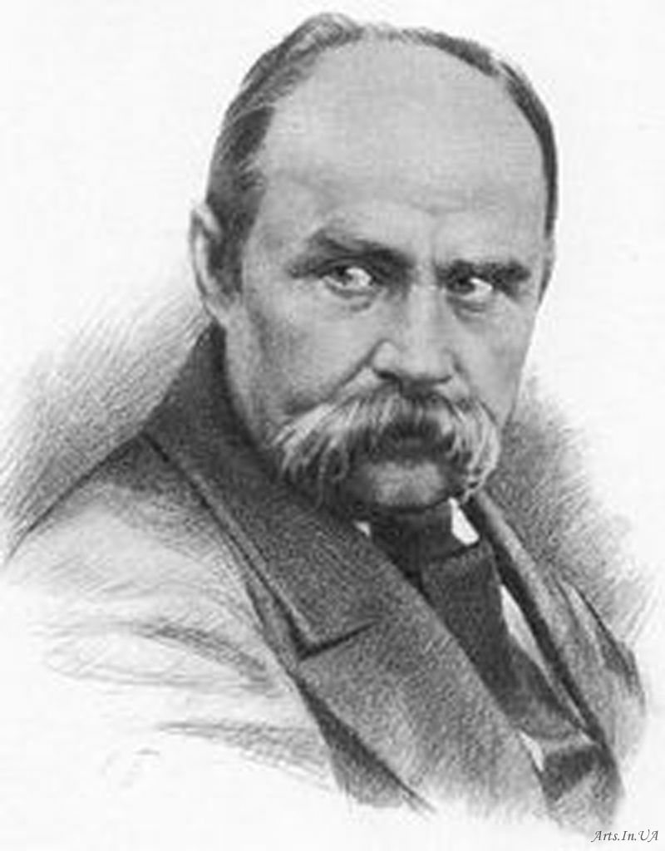

Мене на могилі,

Серед степу широкого,

На Вкраїні милій,

Щоб лани широкополі,

І Дніпро, і кручі

Було видно, було чути,

Як реве ревучий.

Іще не сніг і навіть ще не іній,

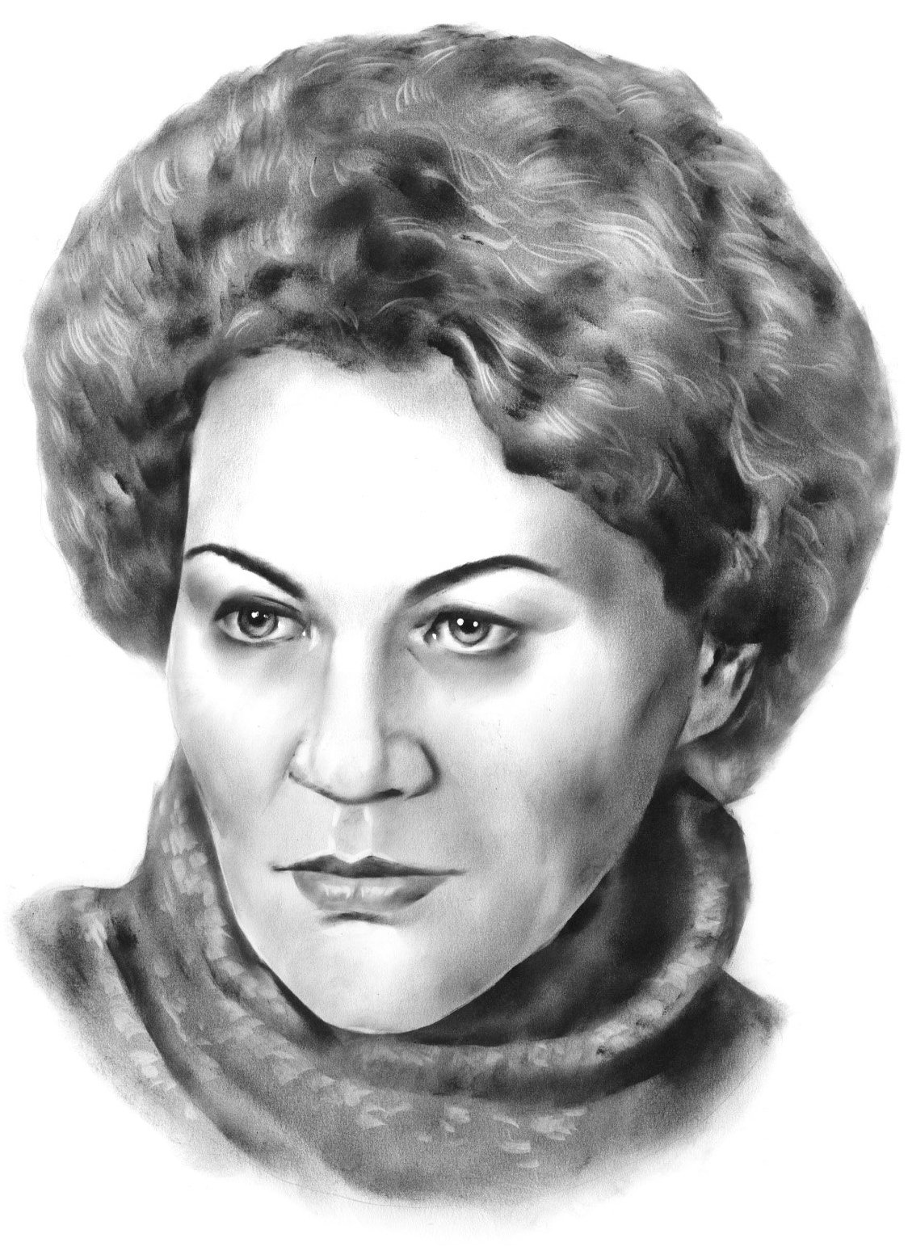

ще чути в полі голос череди.

Здригнувся заєць - ліс такий осінній,

куди не ступиш, все щось шарудить!

Чи, може, це спинається грибочок?

Чи, може, це скрадається хижак?

То пролетить березовий листочок,

то пробіжить невидимий їжак...

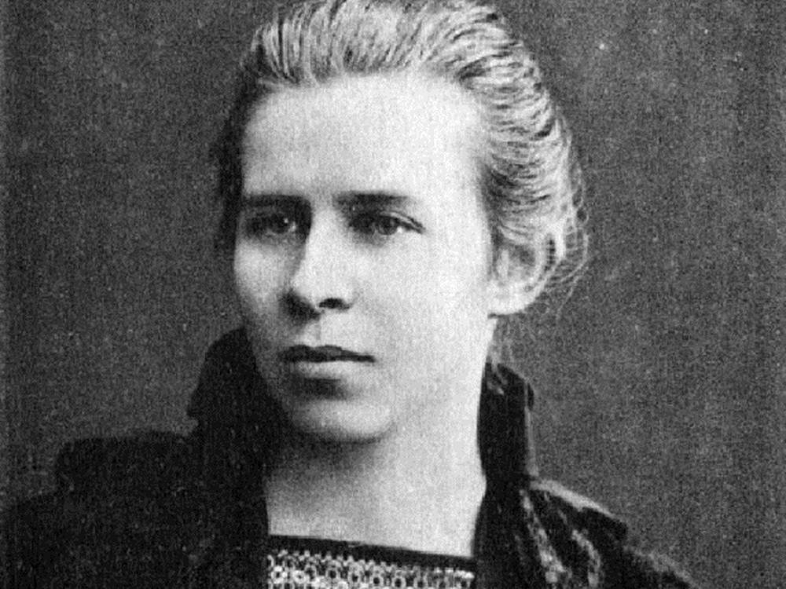

Красо України, Подолля!

Розкинулось мило, недбало!

Здається, що зроду недоля,

Що горе тебе не знавало!..  
«,,,,Знаете ли вы украинскую ночь? О, вы не знаете украинской ночи! Всмотритесь в нее. С середины неба глядит месяц. Необъятный небесный свод раздался, раздвинулся еще необъятнее. Горит и дышит он. Земля вся в серебряном свете; и чудный воздух и прохладно-душен, и полон неги, и движет океан благоуханий. Божественная ночь! Очаровательная ночь.

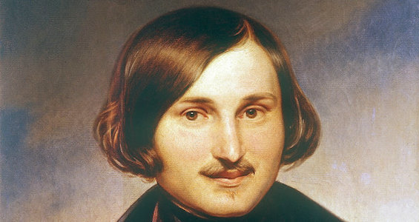

Земле, моя всеплодющая мати,

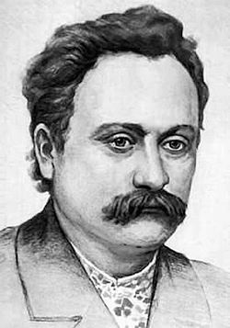

Сили, що в твоїй живе глибині,

Краплю, щоб в бою сильніше

стояти,

Дай і мені!

ІІ. Станція «Національна»

Потрібно дати правильну відповідь на поставлені питання:

За кожну правильну відповідь 1 бал

1. Національний символ України. Його дарують, ним обмінюються у Великоднє свято. (Писанка)
2. Дерево, яке оспівано у народних піснях, у віршах. Воно освячується в церкві перед Пасхою, як засіб від злих сил. (Верба)
3. Кущ, оспіваний в українських народних піснях, символ дівочої вроди. (Калина)
4. Поширене в Україні дерево, з яким в українських народних піснях і переказах порівнюють струнких дівчат. (Тополя)
5. Чим прикрашають голову українські дівчата. (Вінок)
6. Національний символ України. Матері дарують його своїм дітям на щастя, на долю, відряджаючи у далеку дорогу. (Рушник)

ІІІ. Станція «Інтелектуальна»

Запитання для І команди

1. Яку назву мала козацька держава, створена за дніпровськими порогами? (Запорізька січ)

2. Який із найдревніших знаків є малим гербом України? (Тризуб)

3. Автор слів гімну України. (П. Чубинський)

4. Яка назва гімну України. (Ще не вмерла Україна)

5. Як називалась перша слов’янська держава? (Київська Русь)

6. Як називається основний закон України? (Конституція)

Запитання для ІІ команди

1. Як звали сестру Кия, Щека, Хорива? (Либідь)

2. Які кольори державного прапора України? (Синій, жовтий)

3. Назвіть найбільшу святиню українського народу в музичній символіці. (Гімн)

4. Назвіть велике зібрання творів Т. Шевченка. (Кобзар)

5. Назвіть композитора, який поклав вірші Чубинського, що стали гімном, на музику? (Вербицький)

6. Що означає слово «козак»? (Вільна ,незалежна людина)

ІV. Станція «Секретна»

На цій зупинці будуть запропоновані секретні шифрограми, в яких зашифровані відомі українські прислів’я про Т.Г. Шевченка.

За правильну відповідь 5 балів

СЕКРЕТНА АБЕТКА

|  |  |  |  |  |  |  |  |  |  |  |
| --- | --- | --- | --- | --- | --- | --- | --- | --- | --- | --- |
| О  А | ∆  Б | □  В | #  Г | ◊  Ґ | V  Д | •  Е | :  Є | /  Ж | \  З | +  И |
| ־  І | =  Ї | *  Й | (  К | )  Л | <  М | >  Н | ;  О | ±  П | ≤  Р | ≥  С |
| ÷  Т | ×  У | ≠  Ф | ≈  Х | ≡  Ц | ∩  Ч | ∞  Ш | ∟  Щ | ⌂  Ь | Ω  Ю | ↑  Я |

І команда

÷О≤О≥;□־ ≥);□О ÷; ±≤О□VО /+□О

*Відповідь: Тарасові слова – то правда жива.*

ІІ команда

÷О≤О≥־□ \О±;□־÷ ;∆)•÷־□ ×□•≥⌂ ≥□־÷

*Відповідь:*Тарасів заповіт облетів увесь світ.

V. Станція «Музична»

За кожну пісню нараховується 5 балів

1. Заспівати пісню про маму.
2. Заспівати колискову .
3. Заспівати пісню про Україну.
4. Заспівати дитячу пісеньку.

VІ. Стація «Юні краєзнавці»

Вашим завданням буде відгадати, що саме зображено на малюнку.

За кожну правильну відповідь 1 бал

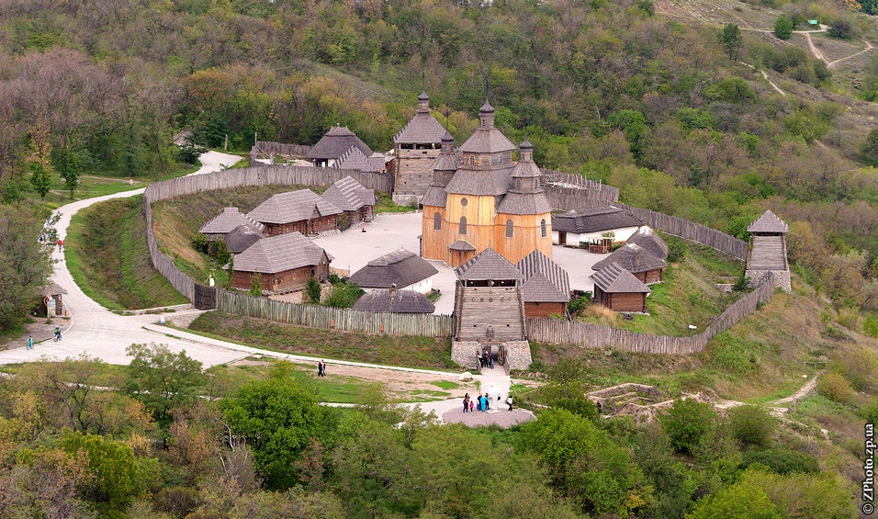

Запорізька Січ

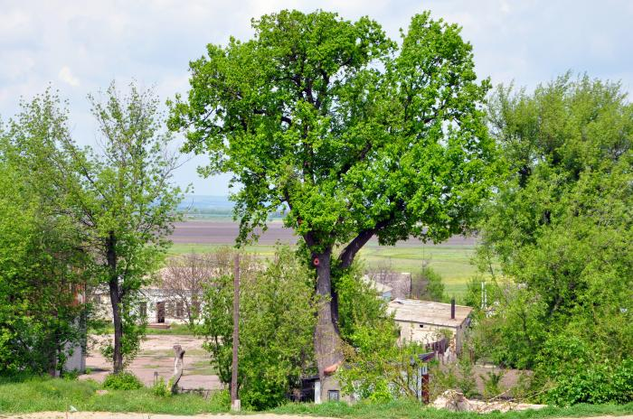

Дуб – патріарх Терпіння

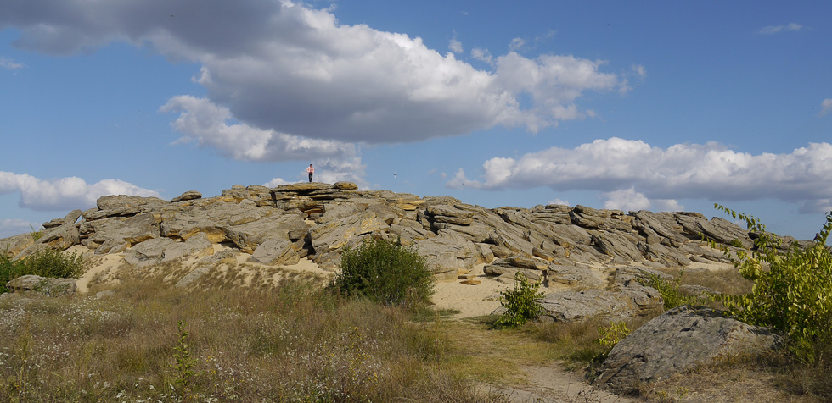

Кам’яна Могила

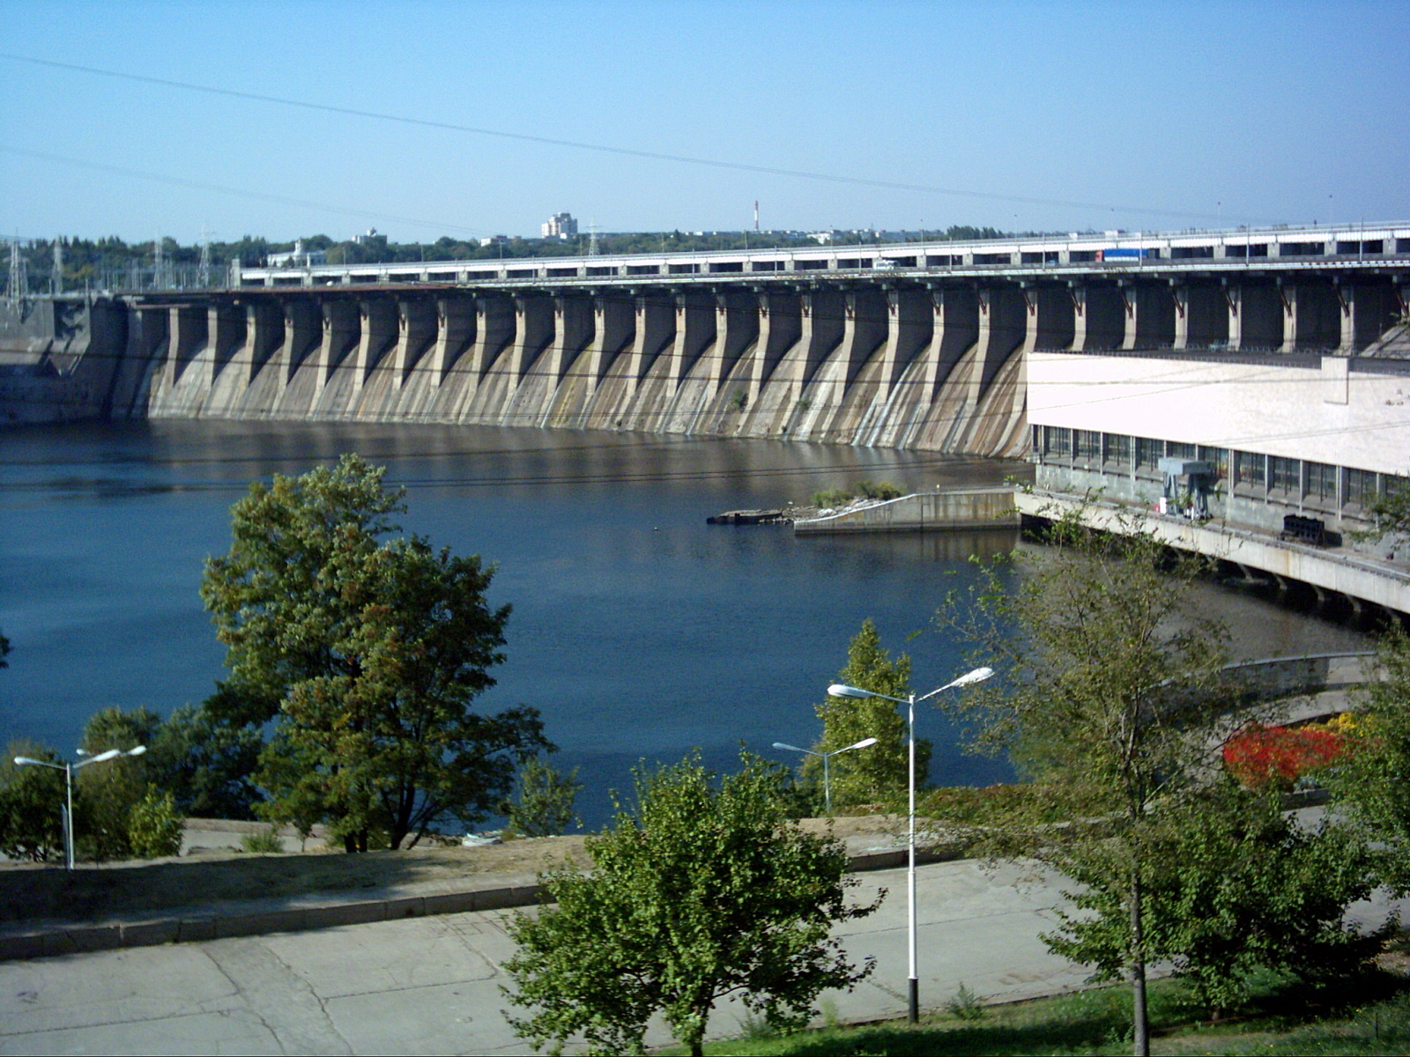

Дніпрогес

VIІ. Станція «Народознавча»

За кожну правильну відповідь 1 бал

* Мати батька або матері (бабуся)
* Народнообрядова пісня, в якій оспівується пробудження природи, кохання, надії на врожай (веснянка)
* Прикраси з перлів, коралів, які носять жінки на шиї (намисто)
* Старовинна обрядова новорічна пісня, що виконується 31 грудня та 1 січня за старим стилем (щедрівка)
* Квіти, листя, гілки, сплетені в коло, яким зазвичай прикрашають голову дівчата (вінок)
* Спосіб числення днів у році, а також таблиця  з переліком усіх днів року (календар)
* Прилад для визначення сторін світу(компас)
* Машина для їзди, яку рухають ногами (велосипед)
* Страва з варених крупів (каша)
* Наука про минуле (історія)

VІIІ. Станція  «Розважальна»

За кожну правильну відповідь 1 бал

1.Під  яким  кущем  ховається  заєць,  коли  йде  дощ? *(Під  мокрим)*

2.Без  чого  не  буває  криниці?   *(Без  дна)*

3.У  який  горщик  не  можна  налити  води?  *(У повний)*

4.Що  буде  козі,  коли  їй  мине  сім  років?  *(Восьмий  піде)*

5.Що  робиться з  хлібом,  коли  його   ріжеш?  *(він  меншає)*

6.Яким  стане  білий  камінь,  якщо  кинути  його  у  Чорне  море? *(Мокрим*)

7.Від  чого  у  качки  лапи  червоні?  *(Від  колін)*

8.Де  є  річка  без  води*?  (На  карті)*

9.Хто  бачить  свої  очі?  *(Той,  хто  дивиться  у  дзеркало)*

10.Які  ключі  до  неба  добираються? *(журавлині)*

IX. Станція  «Всесвітня»

За кожну правильну відповідь 1 бал

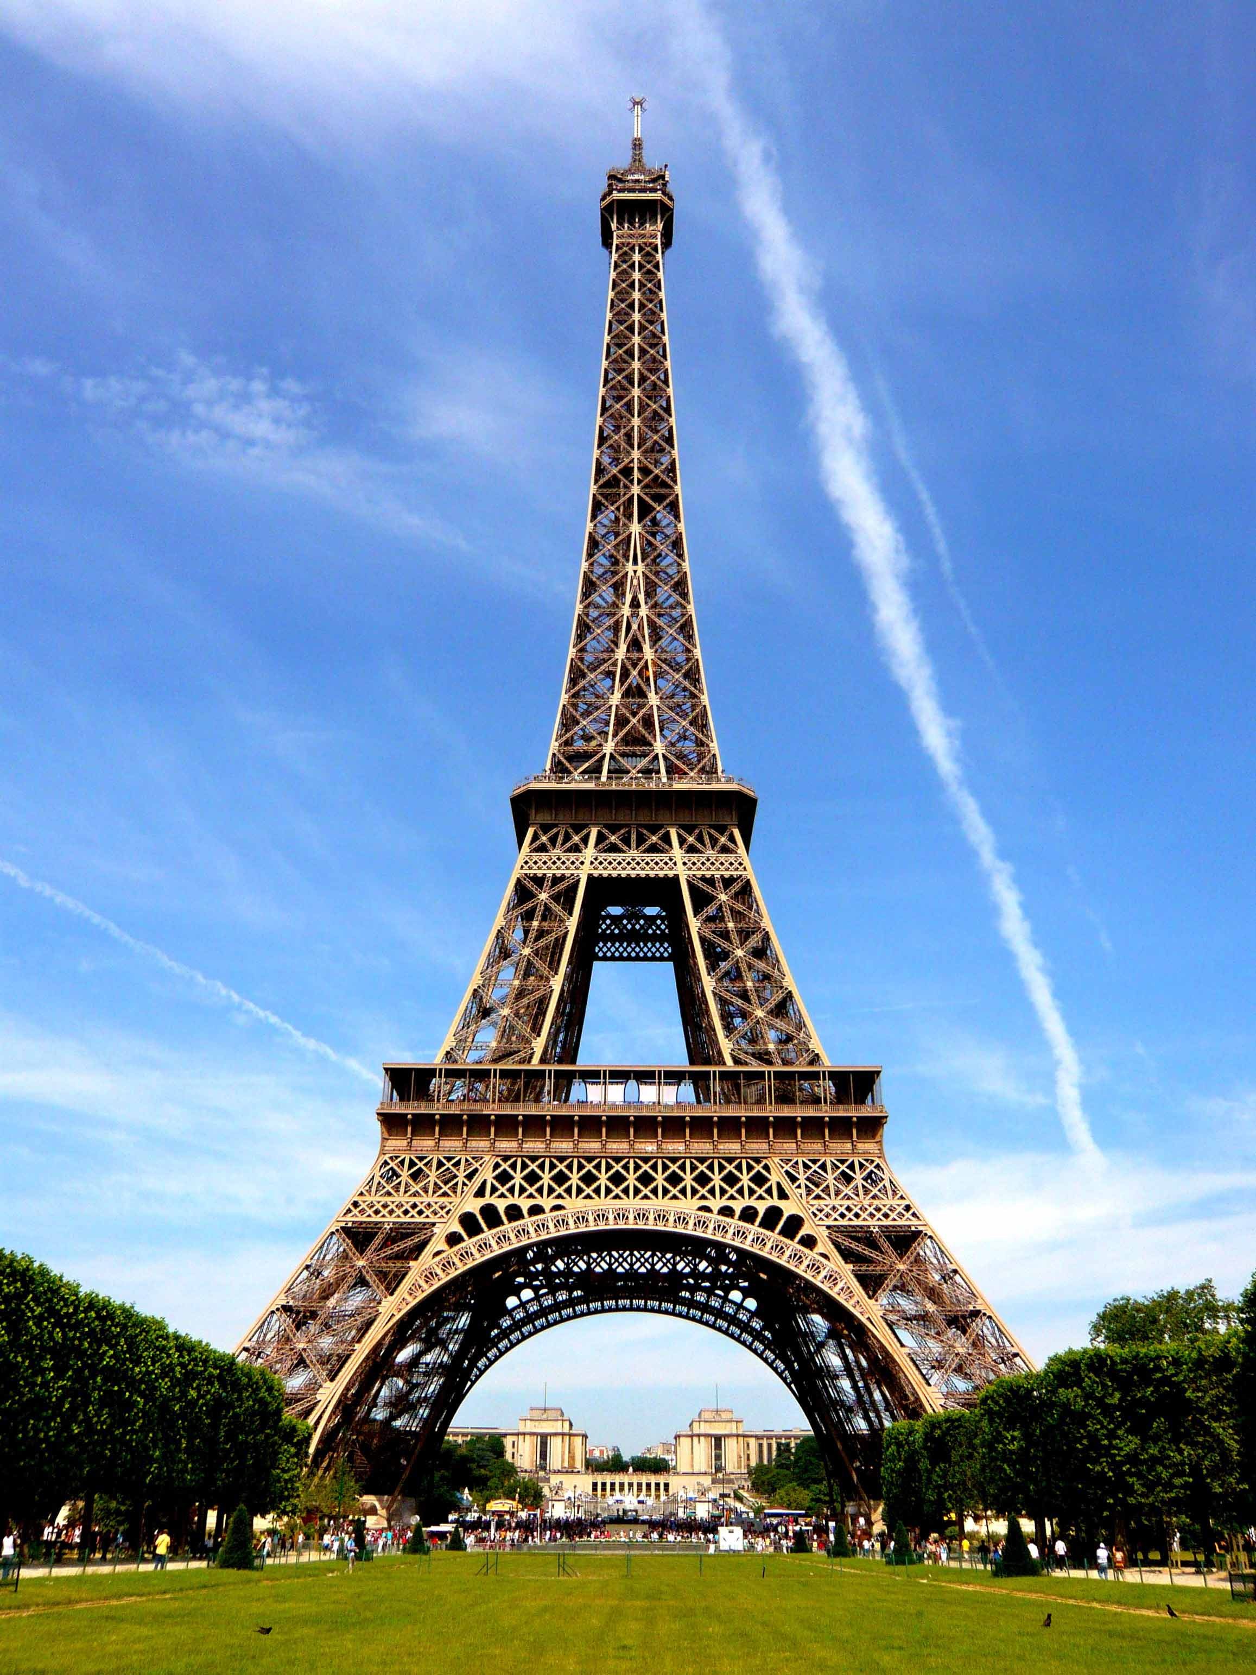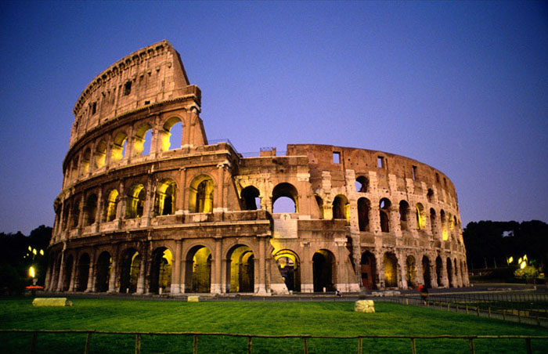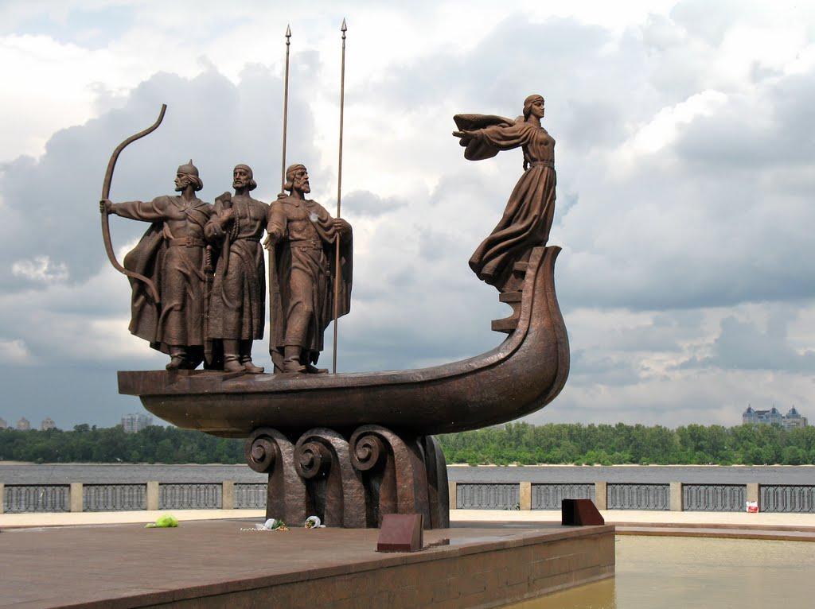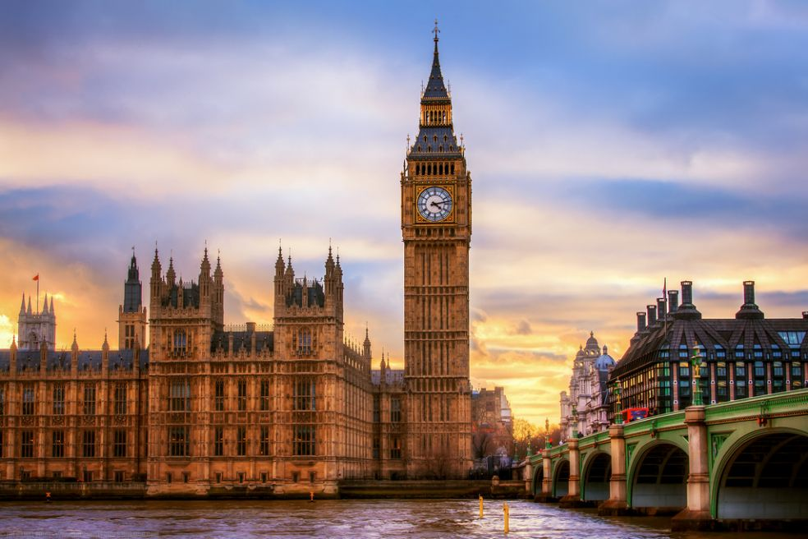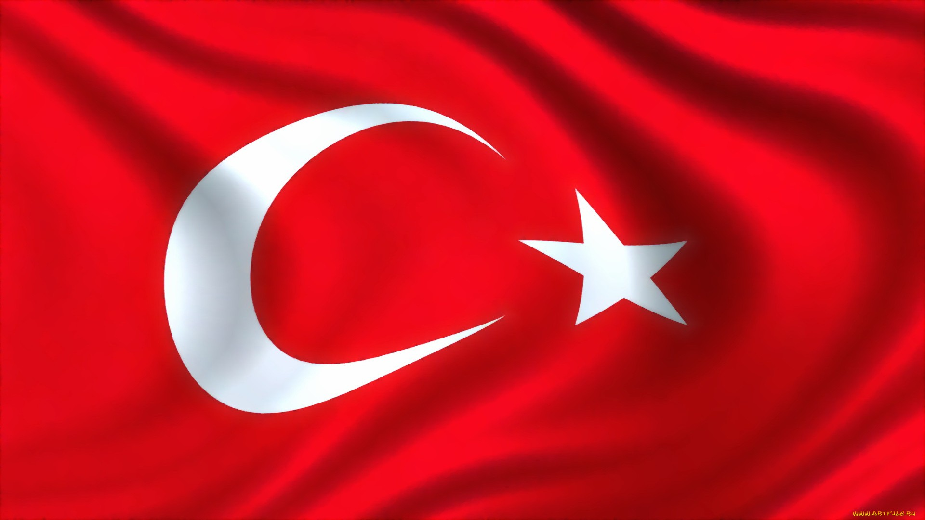

МАРШРУТНИЙ ЛИСТ

|  |  |
| --- | --- |
| Назва станції | Бали |
| Станція «Літературні постаті» |  |
| Станція «Національна» |  |
| Станція «Інтелектуальна» |  |
| Станція «Секретна» |  |
| Станція «Музична» |  |
| Стація «Юні краєзнавці» |  |
| Станція «Народознавча» |  |
| Станція  «Розважальна» |  |
| Станція «Всесвітня» |  |